前端展示图
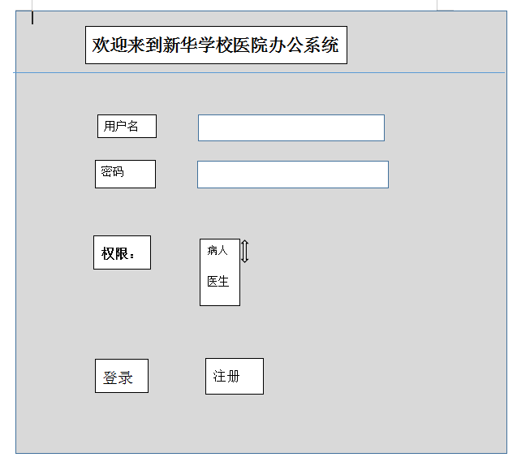
（病人与医生注册的页面 通过什么来区别一下，这样两种身份放入两个数据库里，或者同一个数据库也行。）

病人登录后如下显示

**********下面的 图片中的左下角用户管理 都可以用 亲爱的XX，欢迎使用医药系统

注册（也可以再随便添加个别条件来区分一下）
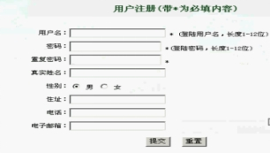

具体 医院简介 和 联系方式 可以先放着 随便写几个数字，
药品展示 可以用图片形式
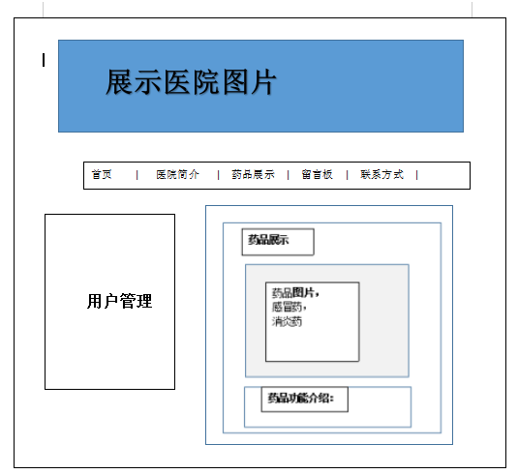
产品介绍也可用新的网页重新开一个，如果下面写不下的话

留言板 类似于下面这样
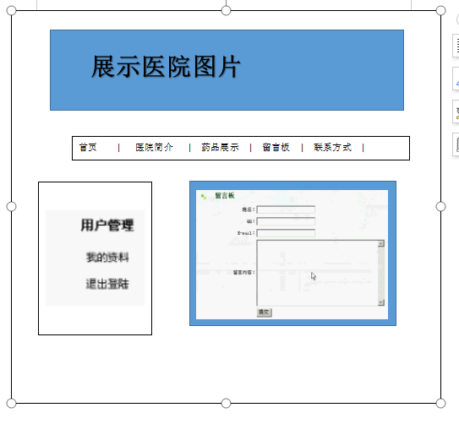

（提交的内容传达到医生那边）

如果是医生登录，页面如下

右边感觉空旷，就放图片，我可以换一下

点击修改密码后
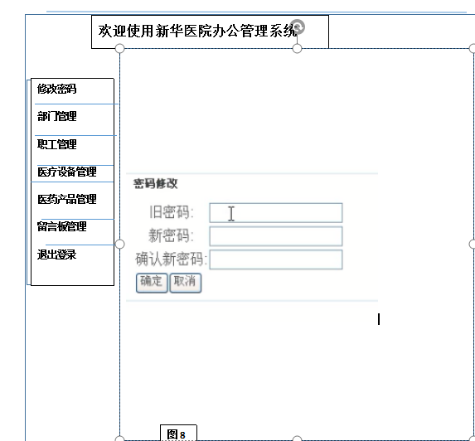

当点击 部门管理
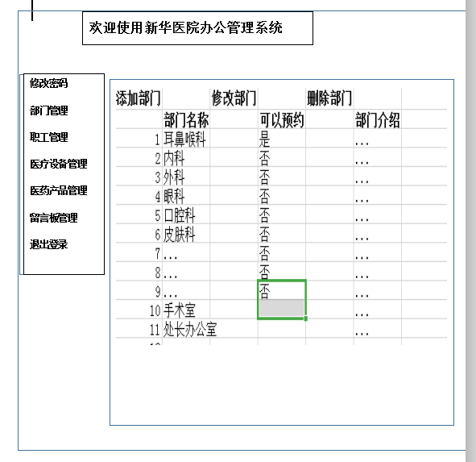
这里的添加信息，类似于注册那种，添加职工管理，跟注册雷同
这里的添加部门，修改部门，和删除部门 是可以修改管理这些信息的

点击职工管理，如下
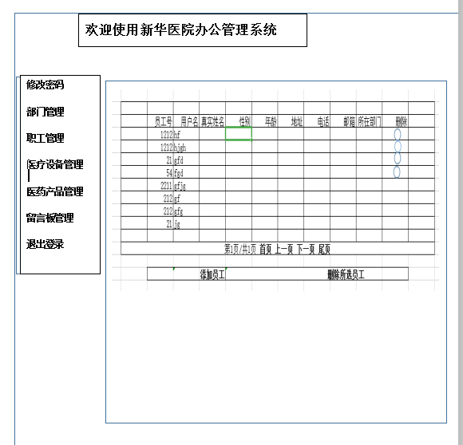

点击医疗设备管理，大体如下
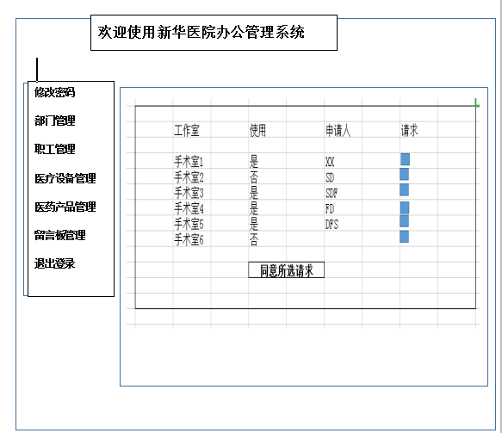
只有使用中为否，才可申请，申请人 是需要自己所添加，写医生的真实姓名，在请求中 选中，然后 同意

点击 医药产品管理
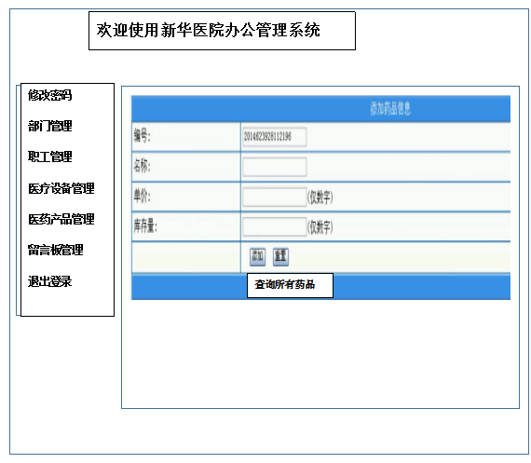

点击留言板之后

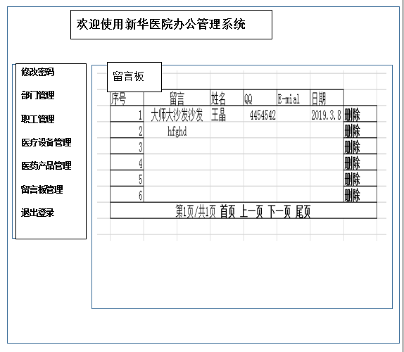
也可适当增加一些。
结束。

欢迎使用新华医院办公管理系统

修改密码

部门管理

职工管理

医疗设备管理

医药产品管理

留言板管理

退出登录

